|  |
| --- |
|  |
| 상세 기획서 |
|  |
| 모션 상세 기획 |

**한국산업기술대학교 게임공학과**

2018 January 16

저자: 김나단

문서 버전 관리

|  |
| --- |
|  |
| 상세 기획서 |
|  |
| 모션 상세 기획 |

**한국산업기술대학교 게임공학과**

2018 January 16

저자: 김나단

|  |  |  |  |
| --- | --- | --- | --- |
| 버전 | 수정 내용 | 수정자 | 수정 날짜 |
| 1.0.0 | 초안 작성 | 김나단 | 18-01-09 |
| 1.1.0 | 오타 수정  미니언 기본 모션 중 대기, 뛰기 모션 작성 | 김나단 | 18-01-16 |
|  |  |  |  |
|  |  |  |  |
|  |  |  |  |
|  |  |  |  |
|  |  |  |  |

목차

목차

개요 4

1. 작성 이유 4

2. 가정 사항 4

3. 용어 4

플레이어 캐릭터 5

1. 기본 모션 5

2. 공격 모션 5

3. 스킬 모션 5

라인 몬스터(미니언) 6

1. 기본 모션 6

2. 공격 모션 6

중립 몬스터 7

1. 기본 모션 7

2. 공격 모션 7

중간 보스 몬스터 8

1. 기본 모션 8

2. 공격 모션 8

3. 특수 공격 모션 8

보스 몬스터 9

1. 기본 모션 9

2. 공격 모션 9

3. 특수 공격 모션 9

# 개요

## 작성 이유

1. 각 캐릭터의 모션을 기획한다.
2. 애니메이션을 작성하는 팀원을 이해 시키는 것을 목표로 한다.

## 가정 사항

1. 최대한 자세하게 작성할 것이다.
2. 이해하지 못 하는 경우 실제 만나서 이해 시키는 것을 기본으로 한다.

## 용어

1. 대기: 아무것도 하지 않은 상태의 애니메이션
2. 뛰기: 이동 시 애니메이션
3. 사망: HP가 다 소모되어 쓰러질 때의 애니메이션

# 플레이어 캐릭터

## 기본 모션

1. 대기
2. 뛰기
3. 사망

## 공격 모션

1. 근접
2. 원거리
3. 마법

## 스킬 모션

# 라인 몬스터(미니언)

## 기본 모션

1. 대기

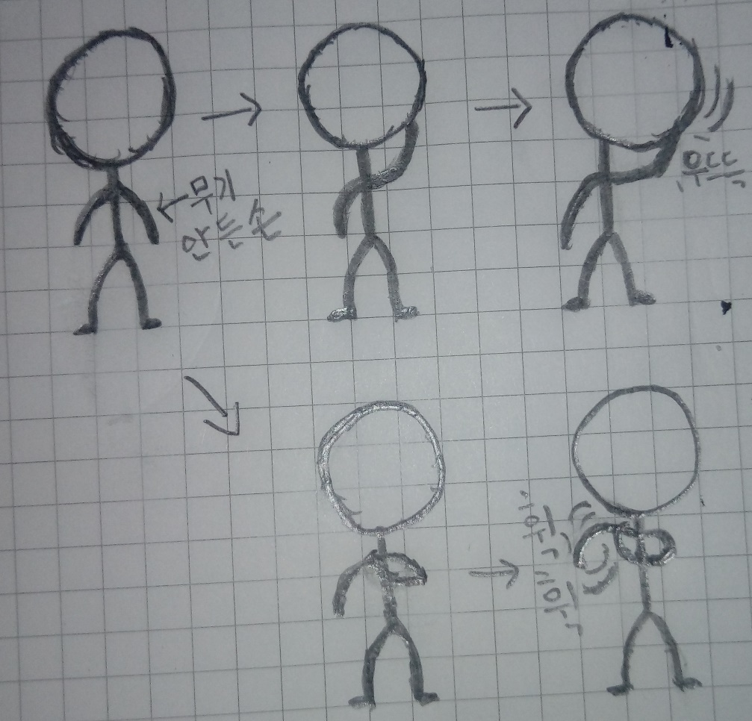

그림 1: 미니언 대기 모션

* 대기 모션은 두가지 중 랜덤으로 실행한다.
* 두 가지 모션은 다음과 같다.
  + 무기를 들지 않은 손으로 머리를 잡고 목을 꺾는다.
  + 무기를 들지 않은 손으로 반대 쪽 어깨를 잡고 어깨를 돌린다.

1. 뛰기

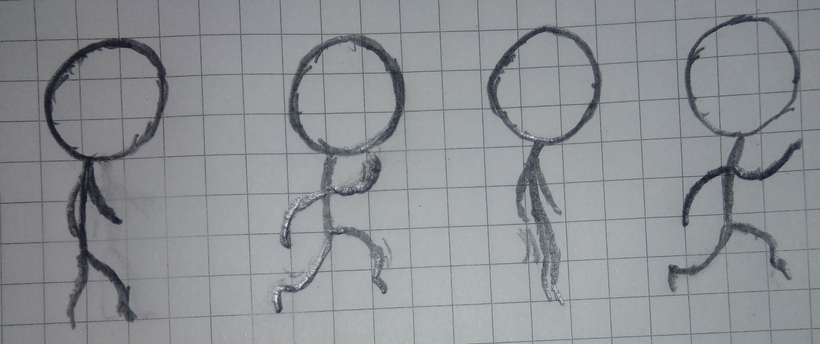

그림2: 미니언 뛰기 모션

* 뛰기 모션은 만화적 표현을 강화하기 위해 동작을 크게 한다.
* Slack의 ‘Idea’ 항목에 있는 달리기 예제 참조할 것
* 혹은 다음 링크에서 확인할 것

<https://blog.naver.com/paintime/221186566736>



그림 3: 블리치-개그 캐릭터 뛰기

1. 사망

## 공격 모션

1. 근접
2. 원거리
3. 마법

# 중립 몬스터

## 기본 모션

1. 대기
2. 뛰기
3. 사망

## 공격 모션

1. 근접
2. 원거리

# 중간 보스 몬스터

## 기본 모션

1. 대기
2. 뛰기
3. 사망

## 공격 모션

## 특수 공격 모션

# 보스 몬스터

## 기본 모션

1. 대기
2. 뛰기
3. 사망

## 공격 모션

1. 근접
2. 원거리

## 특수 공격 모션

# 참고 자료

## 출처

1. 그림1: 미니언 대기 모션 – 자작
2. 그림 2: 미니언 뛰기 모션 – 자작
3. 그림 3: 블리치-개그 캐릭터 뛰기

<https://www.youtube.com/watch?v=n2g8gandj0U> (캡처 3:28 ~ 3:30)